Załącznik nr 3 do zapytania ofertowego
Dotyczy postępowania nr 3001-7.262.33.2023

OPIS PRZEDMIOTU ZAMÓWIENIA

1. Przedmiotem zamówienia jest podwyższenie i renowacja balustrad z poręczą drewnianą oraz 2 pochwytów (parter – spocznik) w budynku Prokuratury Okręgowej w Białymstoku
2. Stan faktyczny przedmiotu zamówienia przedstawiają fotografie.
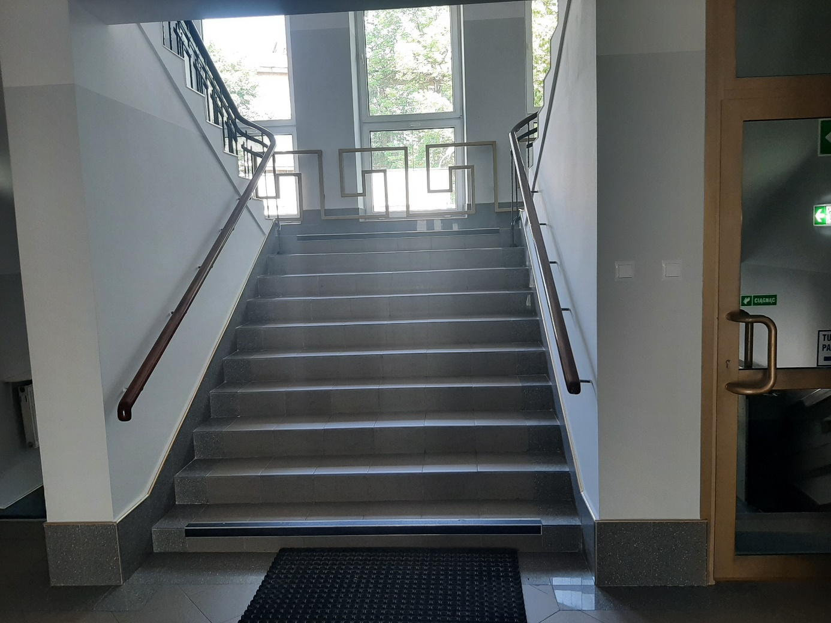

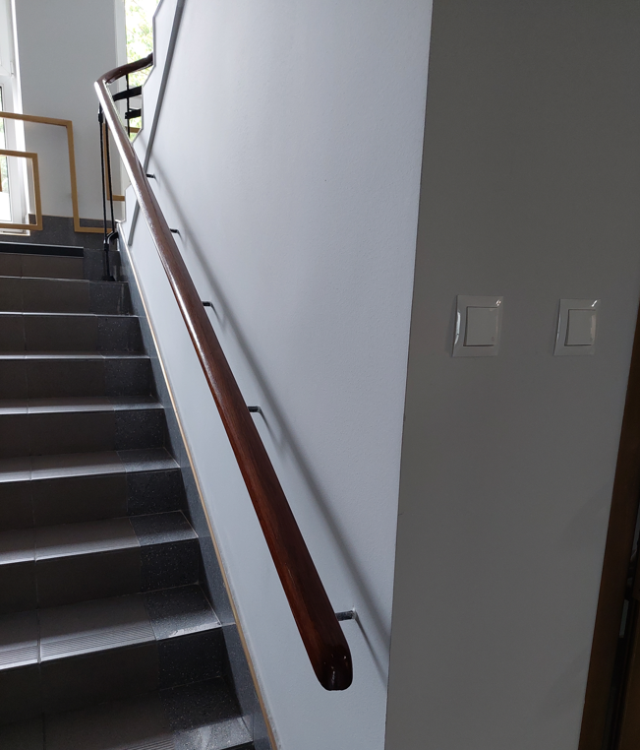
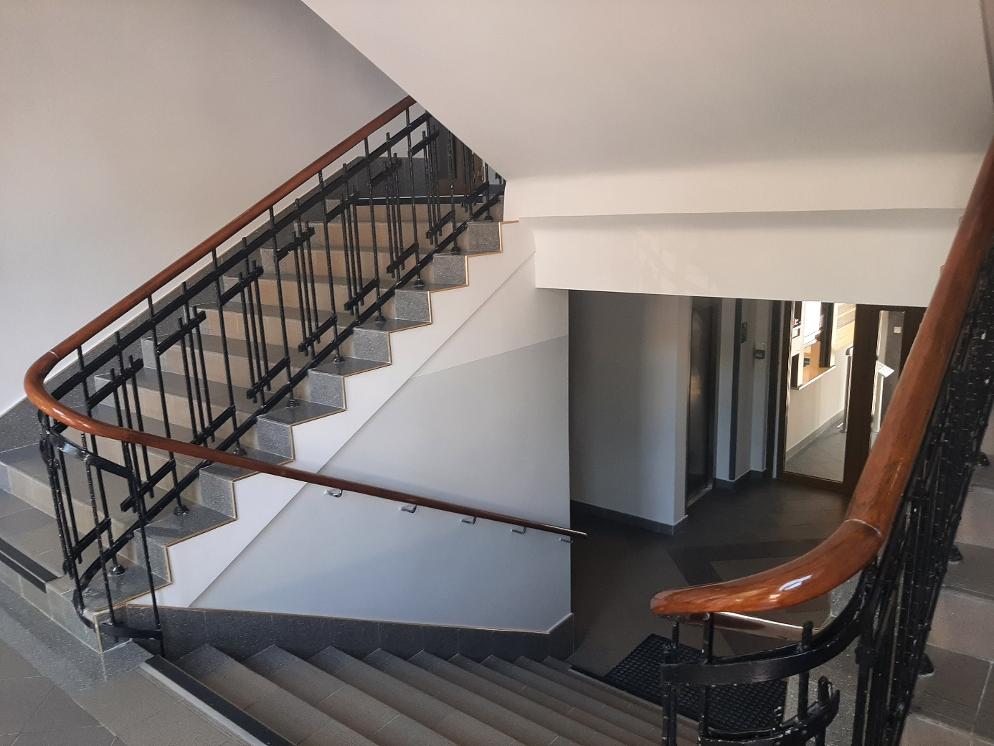
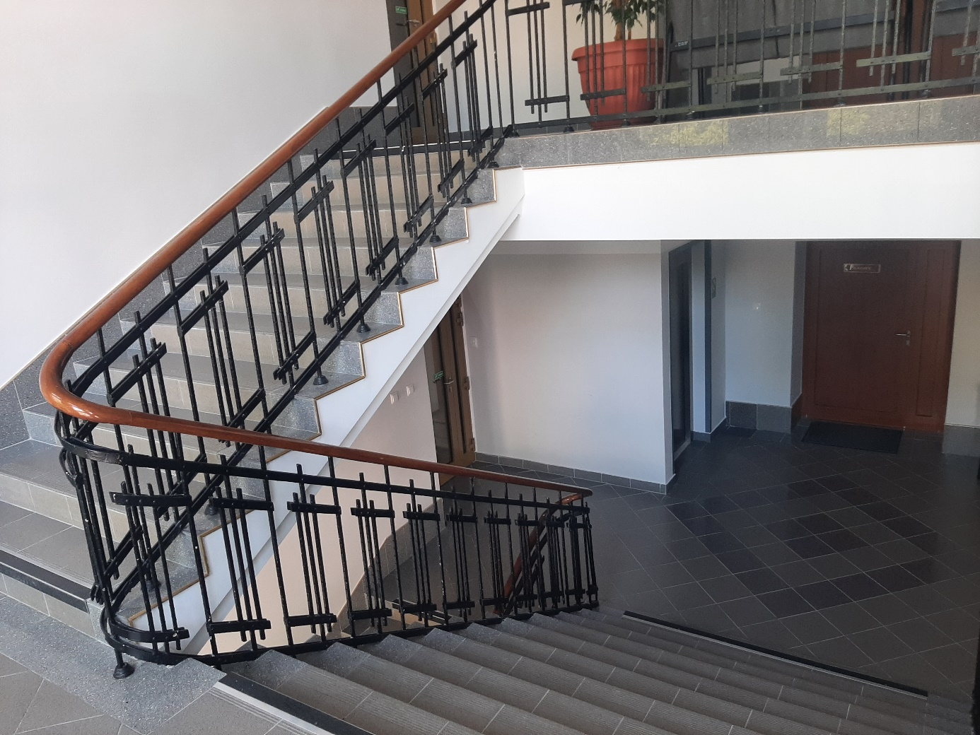
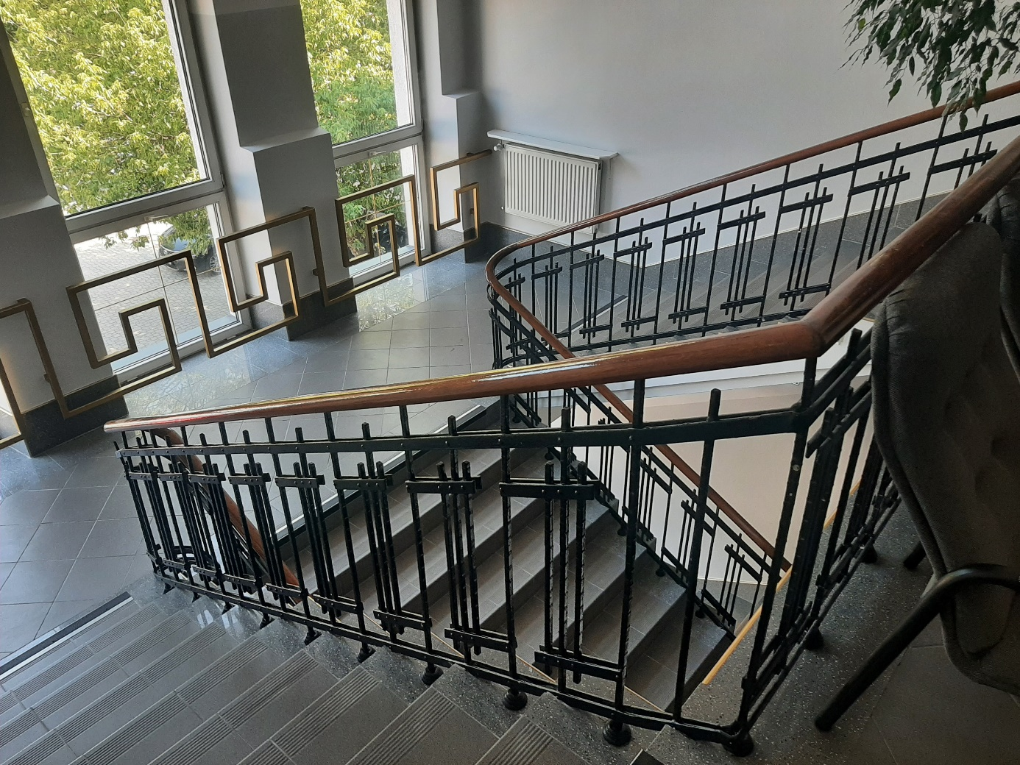
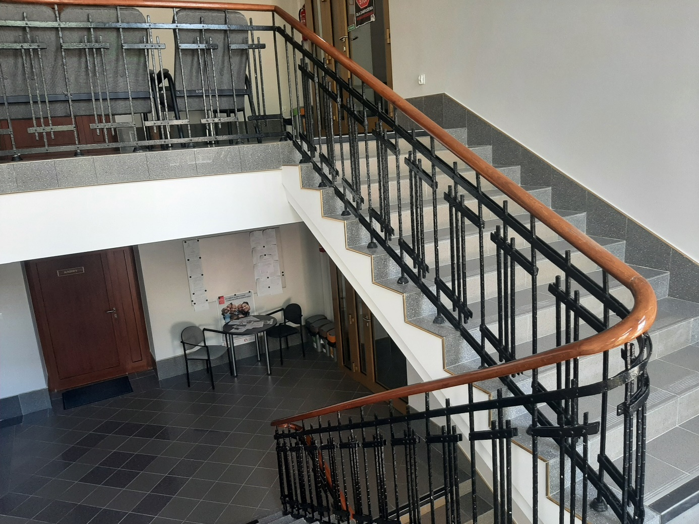
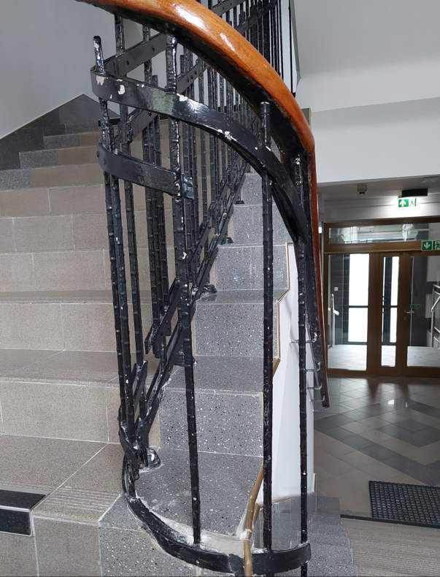

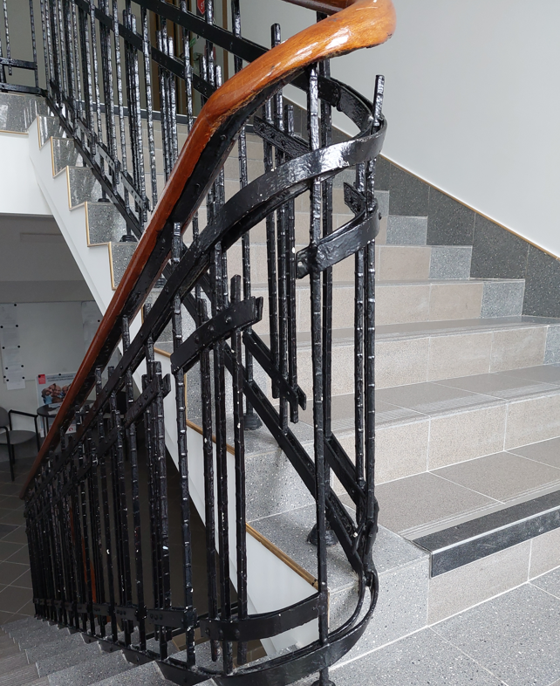
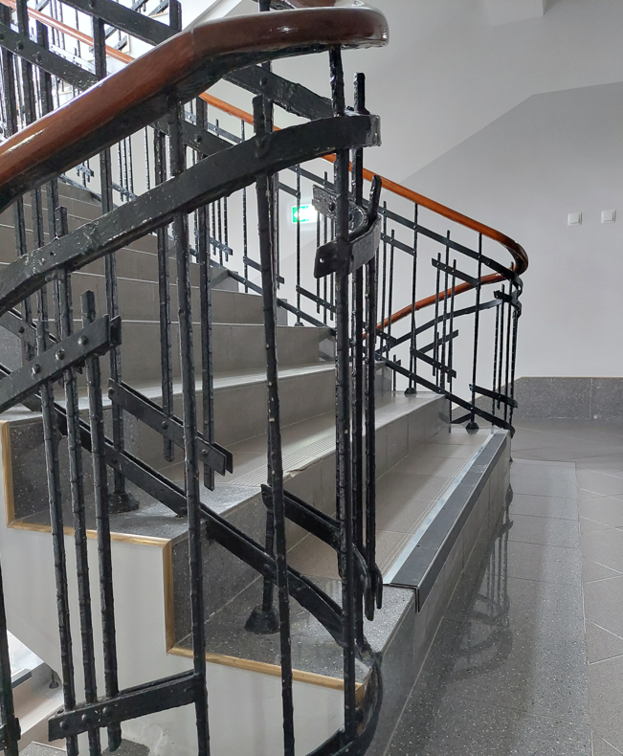
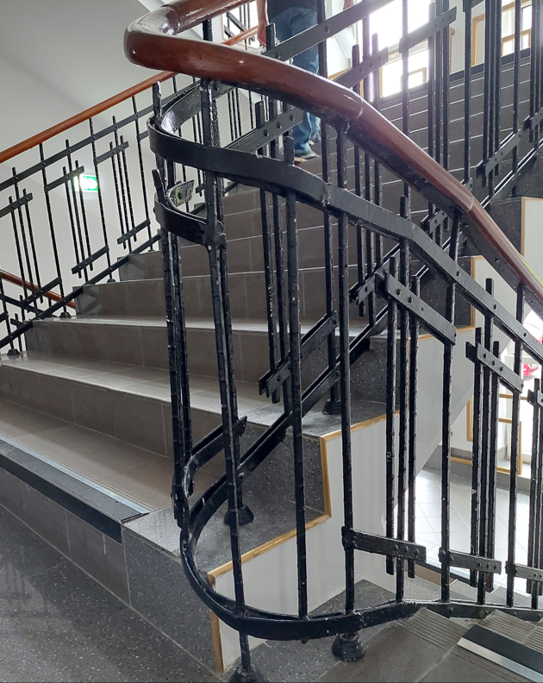

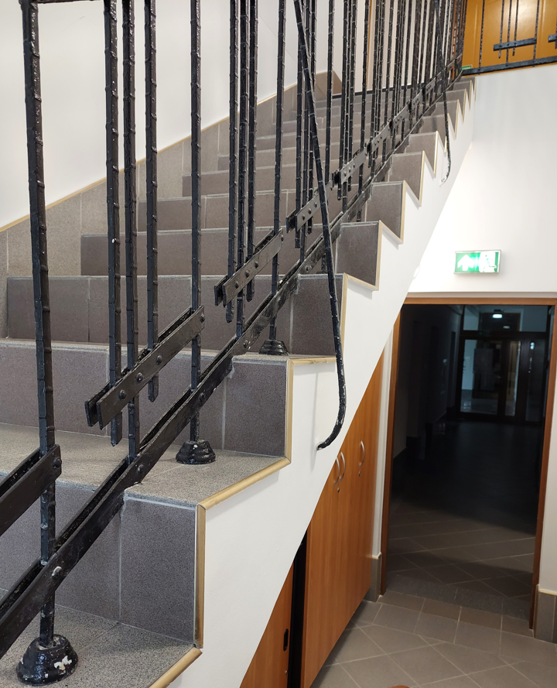

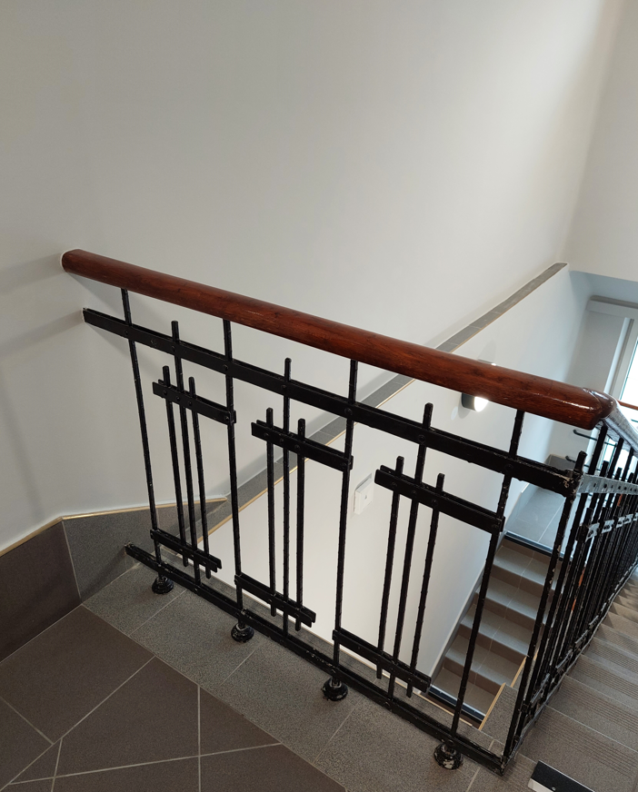

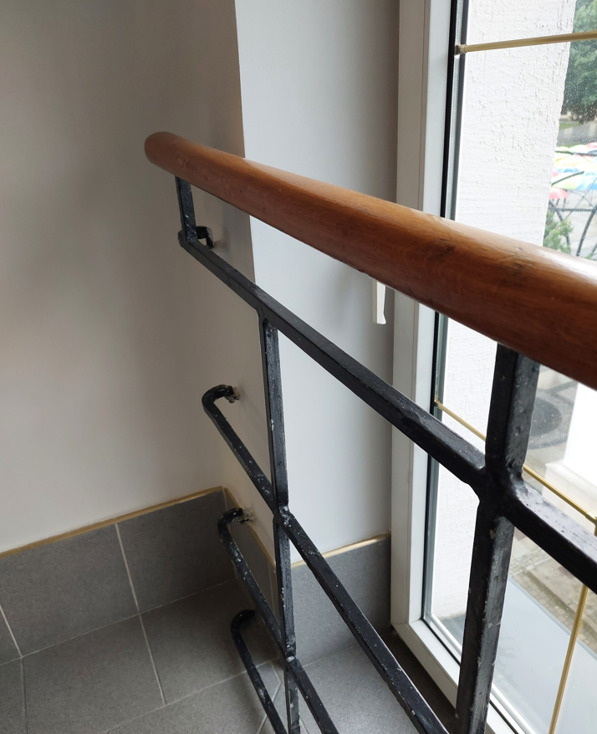
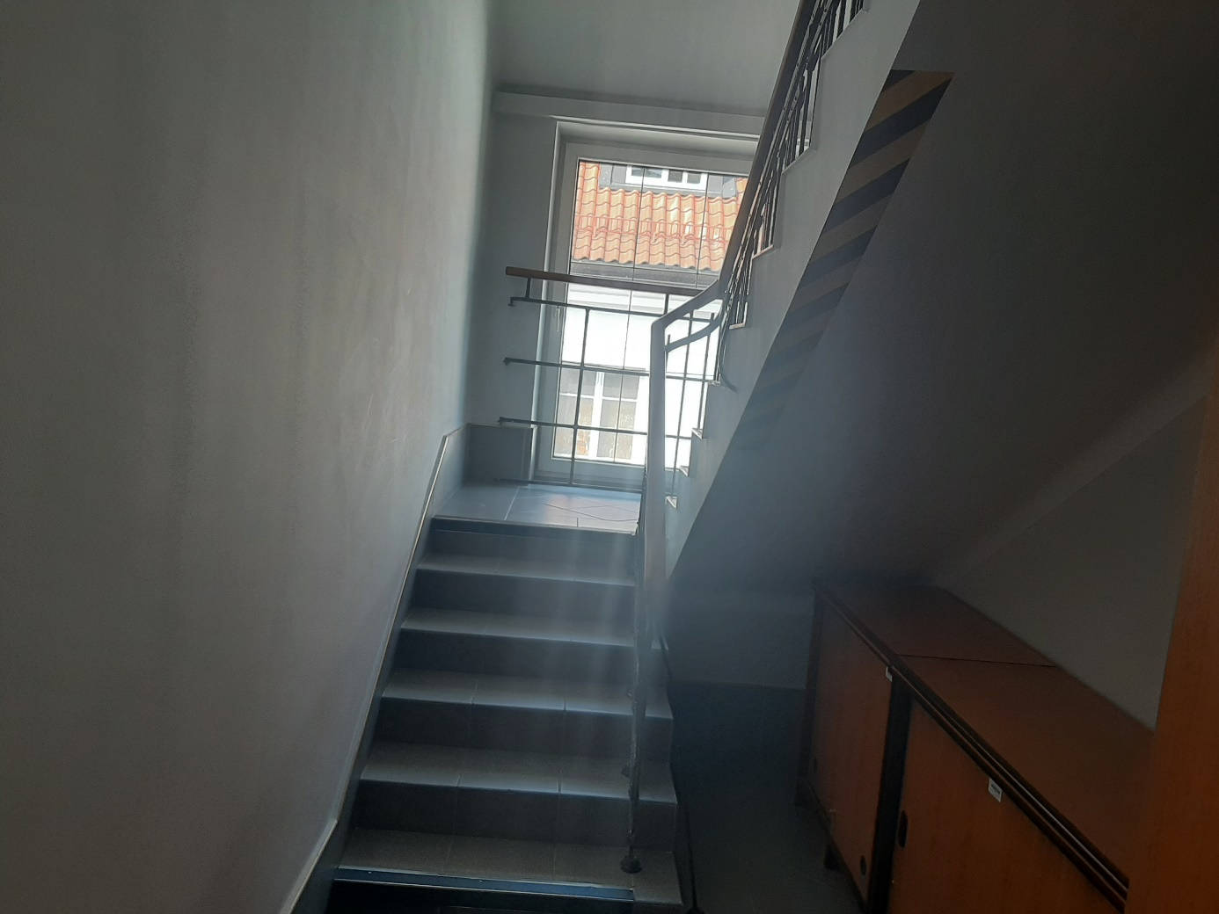
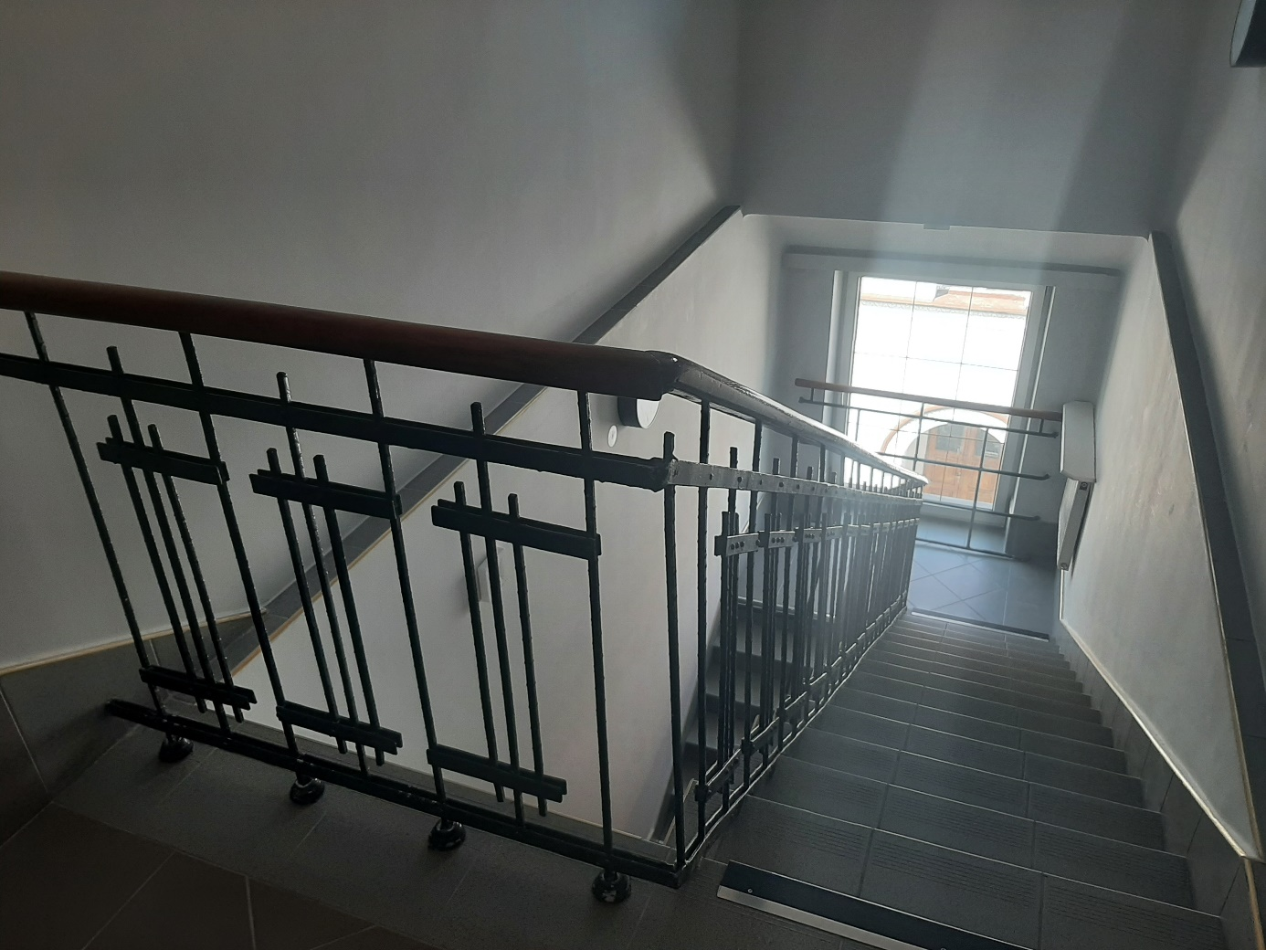
- Zalecenia wykonawcze
3.1. Demontaż balustrad i pochwytów oraz wykonanie tymczasowego zabezpieczenia należy wykonać w terminie gdy nie będzie pracowników Prokuratury (piątek w godzinach 16-20, sobota w godzinach 8-20). Analogiczne demontaż tymczasowego zabezpieczenia i montaż balustrady po renowacji.
3.2 Wykonawca jest zobowiązany przedstawić Zamawiającemu do akceptacji materiał, który będzie odpowiedni pod względem kolorystycznym i użytkowym (płytki gres, listwa mosiężna, farba, lakier do drewna) .
3.3. Po demontażu balustrad i pochwytów, rozebraniu istniejących płytek gresowych przy krawędzi wewnętrznej biegów schodowych, cokolik przy ścianie należy powierzchnie poziome zagruntować w celu zwiększenia ich przyczepności.
3.4. Do montażu nowych płytek gresowych należy używać kleju np. Ceresit CM17 (lub równoważnego), fugi szerokości 2 mm. Po zakończeniu prac spoinować fugą epoksydową (wodoszczelną) w kolorze uprzednio uzgodnionym i zaakceptowanym przez przedstawicieli Zamawiającego.
3.5. Na powierzchniach pionowych ścian ( powierzchnie w kształcie trójkąta na parterze i policzki biegów schodowych oraz ściany na poddaszu) wykonać szpachlowanie oraz malowanie.
3.6. Balustrada powinna mieć po podwyższeniu wysokość min. 110 cm od góry pochwytu do poziomu posadzki oraz maksymalny prześwit lub wymiar pomiędzy elementami wypełnienia balustrady – 20.00 cm ( Dz.U.2022.0.1225 t.j. - Rozporządzenie Ministra Infrastruktury z dnia 12 kwietnia 2002 r. w sprawie warunków technicznych, jakim powinny odpowiadać budynki i ich usytuowanie- § 298 Wymogi dotyczące balustrad. Pochwyty ( 2 szt. – lokalizacja: parter-spocznik) powinny być zamontowane na wysokości min. 110,00 cm od poziomu posadzki.
3.7. Podwyższenie należy wykonać poprzez dospawanie elementów pionowych do słupków. Renowację elementów stalowych balustrady należy wykonać poprzez jej oczyszczenie przez śrutowanie oraz pomalowanie proszkowo na kolor czarny. Istniejące pochwyty ( 2 szt. – lokalizacja: parter-spocznik) należy odciąć w miejscach ich mocowania do ściany (zabezpieczając ścianę przed uszkodzeniem), a po ich renowacji i dostosowaniu do wymogów warunków technicznych zamontować za pomocą kotew chemicznych na takiej wysokości aby min. odległość od poziomu posadzki wynosiła 110.00 cm.
3.8 Poręcze drewniane po demontażu z balustrad i pochwytów należy ręcznie oczyścić z istniejących warstw lakieru papierem ściernym do surowego drewna, w miejscach uszkodzeń mechanicznych zaszpachlować, w miejscach gdzie okaże się konieczne dokonać uzupełnień z drewna oraz dwukrotnie polakierować w celu osiągnięcia koloru zbliżonego do pierwotnego. Po wykonaniu tych czynności poręcze po renowacji ponownie zamontować do balustrad i pochwytów.
- Wykonawca odpowiada za porządek i bezpieczeństwo podczas wykonania zadania.
- Wszelkie prace związane z wykonaniem podwyższenia i renowacji balustrad z poręczą drewnianą oraz 2 pochwytów (parter – spocznik) w budynku Prokuratury Okręgowej w Białymstoku muszą być tak prowadzone, aby nie uszkodzić innych elementów budynku (powłoki malarskie ścian i sufitów, posadzki poza obszarem wykonania zadania ,okna , ślusarka aluminiowa, bariery ochronne przy oknach na spocznikach klatki schodowej etc.). W razie spowodowania uszkodzeń podczas prac Wykonawca wykona roboty naprawcze na własny koszt.

